软件设计说明(SDD)

——基于Flutter的移动端跨平台记账APP


项目名称： 账单记录APP
专业班级： 软件工程1802
小组成员：徐任、牟灵成、莫丁阳
指导教师： 杨枨老师

软件(结构)设计说明(SDD)
说明：
1.《软件(结构)设计说明》(SDD)描述了计算机软件配置项(CSCI的设计。它描述了CSCI级设计决策、CSCI体系结构设计(概要设计)和实现该软件所需的详细设计。SDD可用接口设计说明IDD和数据库(顶层)设计说明DBDD加以补充。
2.SDD连同相关的IDD和DBDD是实现该软件的基础。向需方提供了设计的可视性，为软件支持提供了所需要的信息。
3.IDD和DBDD是否单独成册抑或与SDD合为一份资料视情况繁简而定。

编号 | 修订日期 | 版本/状态 | 修订人 | 备注
01 | 2020.12.2 | 0.1 | 徐任 | 初稿
02 | 2020.12.8 | 0.2 | 徐任 | 详细设计第二周
03 | 2020.12.12 | 1.0 | 徐任
04 | 2020.12.28 | 1.1 | 牟灵成 | 实现阶段
05 | 2021.1.18 | 1.2 | 徐任 | 总结评审

目录
软件设计说明(SDD) 1
软件(结构)设计说明(SDD) 2
1引言 4
1.1标识 4
1.2系统概述 4
1.3文档概述 5
1.4基线 5
2引用文件 5
3 CSCI级设计决策 5
4 CSCI体系结构设计 6
4.1体系结构 6
4.1.1程序(模块)划分 6
4.1.2程序(模块)层次结构关系 6
4.2全局数据结构说明 6
4.2.1常量 6
4.2.2变量 7
4.2.3数据结构 7
4.3 CSCI部件 7
4.4执行概念 8
4.5接口设计 8
4.5.1接口标识与接口图 8
4.6界面设计 10
5 CSCI详细设计 21
6需求的可追踪性 22
7注解 22
附录 22

1引言

1.1标识
文件状态：  [ ] 草稿  [ ] 正式发布  [√] 正在修改 | 文件标识： | SE2020-G14-详细设计
文件状态：  [ ] 草稿  [ ] 正式发布  [√] 正在修改 | 当前版本： | 1.2
文件状态：  [ ] 草稿  [ ] 正式发布  [√] 正在修改 | 作者： | 徐任、牟灵成、莫丁阳
文件状态：  [ ] 草稿  [ ] 正式发布  [√] 正在修改 | 完成日期： | 2021-1-18

1.2系统概述
本文档适用账单记录APP项目：“制账”。
“制账”是一款以记录账单、展示账单为主要功能的清洁 APP，追求简洁界面、充实功能、少广告、无收费，操作简单易上手，图表分析易看懂。
需方：杨枨老师；
投资方兼开发方：G14小组；
当然用户：杨枨老师；
典型用户：邢海粟、廖安琪、赵宇阳；
支持机构：浙大城市学院；
项目首先会在G14小组成员电脑上的模拟器试运行，正式版将在杨枨老师的手机上运行。
开发历史：
2020.9.29-2020.9.30 确定选题
2020.10.1-2020.10.4 项目介绍初稿
2020.10.10-2020.10.11 项目介绍修改
2020.10.13-2020.10.18 项目介绍终稿
2020.10.20-2020.10.25 项目计划及PPT制作
2020.10.27-2020.11.1 项目计划修订
2020.11.3-2020.11.8 可行性分析
2020.11.10-2020.11.15 软件需求规格说明初稿
2020.11.17-2020.11.22 软件需求规格说明修订
2020.11.24-2020.11.26 总体设计说明初稿
2020.11.26-2020.11.29 总体设计说明修订
2020.12.1-2020.12.6 详细设计说明初稿
2020.12.8-2020.12.13 详细设计说明修订

相关文档：
SE2020-G14-正式选题1.0.docx
SE2020-G14-项目计划书1.4.docx
G14版本命名规则1.0.docx
SE2020-G14-可行性分析(研究)报告(FAR)1.2.docx
SE2020-G14-软件需求说明(SRS)1.2.docx
SE2020-G14-详细设计说明1.0.docx

1.3文档概述
本详细设计说明用于指导开发“制账”APP项目顺利进行并最终通过评审的项目产品。本详细设计说明面向项目组全体成员。

1.4基线
SE2020-G14-正式选题1.0.docx
SE2020-G14-项目计划书1.4.docx
SE2020-G14-可行性分析(研究)报告(FAR)1.2.docx
SE2020-G14-软件需求说明(SRS)1.2.docx
SE2020-G14-详细设计说明1.0.docx

2引用文件
本章应列出本文档引用的所有文档的编号、标题、修订版本和日期。本章也应标识不能通过正常的供货渠道获得的所有文档的来源。

3 CSCI级设计决策
本章应根据需要分条给出CSCI级设计决策，即CSCI行为的设计决策(忽略其内部实现，从用户的角度看，它如何满足用户的需求)和其他影响组成该CSCI的软件配置项的选择与设计的决策。
如果所有这些决策在CSCI需求中均是明确的，或者要推迟到CSCI的软件配置项设计时指出，本章应如实陈述。为响应指定为关键性的需求(如安全性、保密性、私密性需求)而作出的设计决策，应在单独的条中加以描述。如果设计决策依赖于系统状态或方式，则应指出这种依赖性。应给出或引用理解这些设计所需的设计约定。CSCI级设计决策的例子如下：
a.关于CSCI应接受的输入和产生的输出的设计决策，包括与其他系统、HWCI, CSCI和用户的接口(本文的4.5.x标识了本说明要考虑的主题)。如果该信息的部分或全部已在接口设计说明(IDD)中给出，此处可引用。
b.有关响应每个输入或条件的CSCI行为的设计决策，包括该CSCI要执行的动作、响应时间及其他性能特性、被模式化的物理系统的说明、所选择的方程式/算法/规则和对不允许的输入或条件的处理。
c.有关数据库/数据文件如何呈现给用户的设计决策(本文的4.5.x标识了本说明要考虑的主题)。如果该信息的部分或全部已在数据库(顶层)设计说明(DBDD)中给出，此处可引用。
d.为满足安全性、保密性、私密性需求而选择的方法。
e.对应需求所做的其他CSCI级设计决策，例如为提供所需的灵活性、可用性和可维护性所选择的方法。

4 CSCI体系结构设计
本章应分条描述CSCI体系结构设计。如果设计的部分或全部依赖于系统状态或方式，则应指出这种依赖性。如果设计信息在多条中出现，则可只描述一次，而在其他条引用。应给出或引用为理解这些设计所需的设计约定。

4.1体系结构

4.1.1程序(模块)划分
用一系列图表列出本CSCI内的每个程序(包括每个模块和子程序)的名称、标识符、功能及其所包含的源标准名。

4.1.2程序(模块)层次结构关系
用一系列图表列出本CSCI内的每个程序(包括每个模块和子程序)之间的层次结构与调用关系。
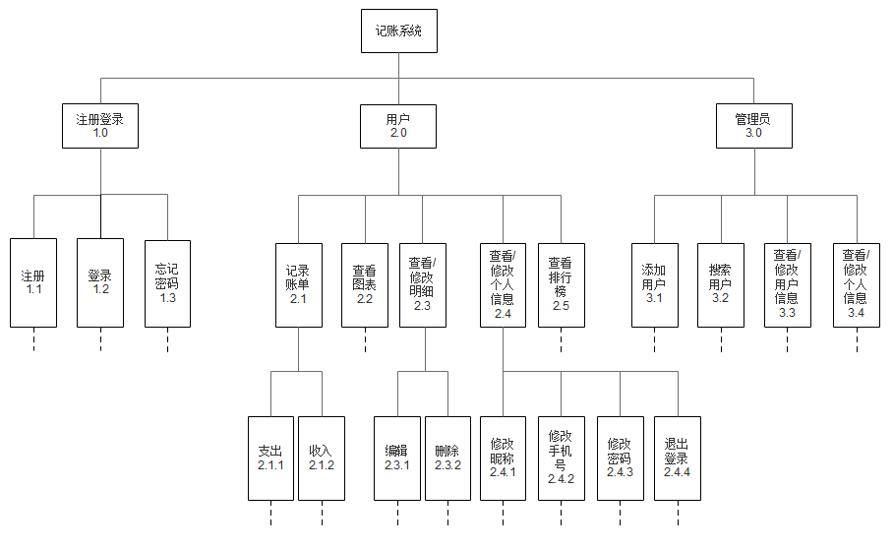
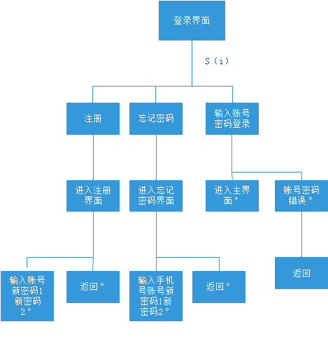
登陆注册jackson图
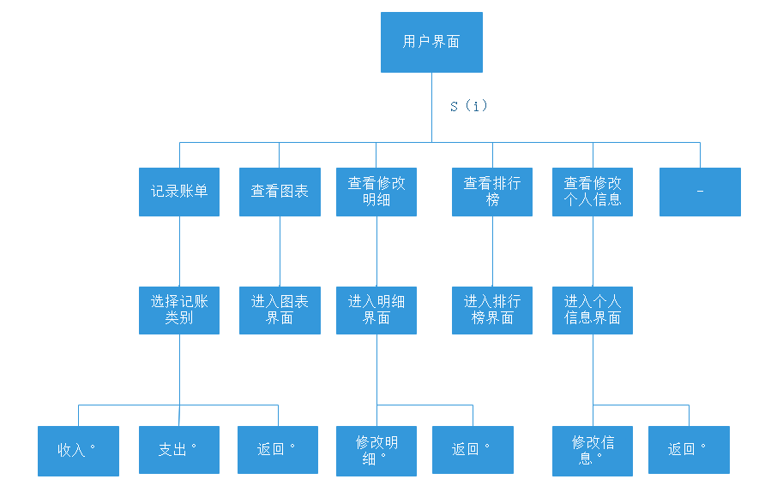
用户jackson图
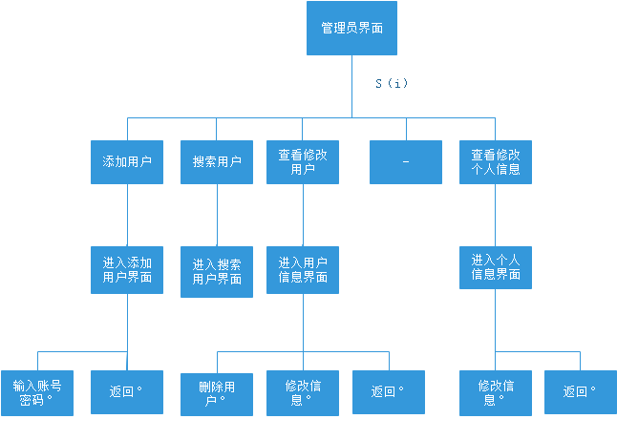
管理员jackson图

4.2全局数据结构说明
本章说明本程序系统中使用的全局数据常量、变量和数据结构。

4.2.1常量
包括数据文件名称及其所在目录，功能说明，具体常量说明等。

4.2.2变量
包括数据文件名称及其所在目录，功能说明，具体变量说明等。

4.2.3数据结构
包括数据结构名称，功能说明，具体数据结构说明(定义、注释、取值…)等。

4.3 CSCI部件
本条应：
a.标识构成该CSCI的所有软件配置项。应赋予每个软件配置项一个项目唯一标识符。
注:软件配置项是CSCI设计中的一个元素，如CSCI的一个主要的分支、该分支的一个组成部分、一个类、对象、模块、函数、例程或数据库.软件配置项可以出现在一个层次结构的不同层次上，并且可以由其他软件配置项组成.设计中的软件配置项与实现它们的代码和数据实体(例程、过程、数据库、数据文件等)或包含这些实体的计算机文件之间，可以有也可以没有一对一的关系。一个数据库可以被处理为一个CSCI，也可被处理为一个软件配置项。SDD可以通过与所采用的设计方法学一致的名字来引用软件配置项。
b.给出软件配置项的静态关系(如“组成”)。根据所选择的软件设计方法学可以给出多种关系(例如，采用面向对象的设计方法时，本条既可以给出类和对象结构，也可以给出CSCI的模块和过程结构)。
c.陈述每个软件配置项的用途，并标识分配给它的CSCI需求与CSCI级设计决策(需求的分配也可在6.a中提供)。
d.标识每个软件配置项的开发状态/类型(如新开发的软件配置项、重用已有设计或软件的软件配置项、再工程的已有设计或软件、为重用而开发的软件等)。对于已有设计或软件，本说明应提供标识信息，如名称、版本、文档引用、库等。
e.描述CSCI(若适用，每个软件配置项)计划使用的计算机硬件资源(例如处理器能力、内存容量、输入/输出设备能力、辅存容量和通信/网络设备能力)。这些描述应覆盖该CSCI的资源使用需求中提及的、影响该cscl的系统级资源分配中提及的、以及在软件开发计划的资源使用度量计划中提及的所有计算机硬件资源。如果一给定的计算机硬件资源的所有使用数据出现在同一个地方，如在一个SDD中，则本条可以引用它。针对每一计算机硬件资源应包括如下信息：
1)得到满足的CSCI需求或系统级资源分配；
2)使用数据所基于的假设和条件(例如，典型用法、最坏情况用法、特定事件的假设)；
3)影响使用的特殊考虑(例如虚存的使用、覆盖的使用、多处理器的使用或操作系统开销、库软件或其他的实现开销的影响)；
4)所使用的度量单位(例如处理器能力百分比、每秒周期、内存字节数、每秒千字节)；
5)进行评估或度量的级别(例如软件配置项,CSCI或可执行程序)。
f.指出实现每个软件配置项的软件放置在哪个程序库中。

4.4执行概念
本条应描述软件配置项间的执行概念。为表示软件配置项之间的动态关系，即CSCI运行期间它们如何交互的，本条应包含图示和说明，(若适用)包括执行控制流、数据流、动态控制序列、状态转换图、时序图、配置项之间的优先关系、中断处理、时间/序列关系、异常处理、并发执行、动态分配与去分配、对象/进程/任务的动态创建与删除和其他的动态行为。

4.5接口设计
本条应分条描述软件配置项的接口特性，既包括软件配置项之间的接口，也包括与外部实体，如系统、配置项及用户之间的接口。如果这些信息的部分或全部已在接口设计说明(IDD)、本文的第5章或其他地方说明的话，可在此处引用。

4.5.1接口标识与接口图
本条应陈述赋予每个接口的项目唯一标识符，(若适用)并用名字、编号、版本和文档引用等标识接口实体(软件配置项、系统、配置项、用户等)。接口标识应说明哪些实体具有固定接口特性(从而把接口需求强加给接口实体)，哪些实体正在开发或修改(因而已把接口需求分配给它们)。(若适用)应该提供一个或多个接口图以描述这些接口。
4.5.x(接口的项目唯一标识符)
本条(从4.5.2开始编号)应用项目唯一标识符标识接口，应简要标识接口实体，并且应根据需要划分为几条描述接口实体的单方或双方的接口特性。如果一给定的接口实体本文没有提到(例如，一个外部系统)，但是其接口特性需要在本SDD描述的接口实体时提到，则这些特性应以假设、或“当[未提到实体]这样做时，[提到的实体]将……”的形式描述。本条可引用其他文档(例如数据字典、协议标准、用户接口标准)代替本条的描述信息。本设计说明应包括以下内容，(若适用)它们可按适合于要提供的信息的任何次序给出，并且应从接口实体角度指出这些特性之间的区别(例如数据元素的大小、频率或其他特性的不同期望)。
a.由接口实体分配给接口的优先级；
b.要实现的接口的类型(例如实时数据传输、数据的存储与检索等)；
c.接口实体将提供、存储、发送、访问、接收的单个数据元素的特性，例如：
1)名称/标识符；
a)项目唯一标识符；
b)非技术(自然语言)名称；
c)标准数据元素名称；
d)缩写名或同义名；
2)数据类型(字母数字、整数等)；
3)大小与格式(例如字符串的长度与标点符号)；
4)计量单位(如米、元、纳秒等)；
5)范围或可能值的枚举(如0^-99)；
6)准确度(正确程度)与精度(有效数位数)；
7)优先级、时序、频率、容量、序列和其他约束，如数据元素是否可被更新，业务规则是否适用；
8)保密性与私密性约束；
9)来源(设置/发送实体)与接收者(使用/接收实体)。
d.接口实体将提供、存储、发送、访问、接收的数据元素集合体(记录、消息、文件、数组、显示、报表等)的特性，例如：
1)名称/标识符；
a)项目唯一标识符；
b)非技术(自然语言)名称；
c)技术名称(如代码或数据库中的记录或数据结构名)；
d)缩写名或同义名；
2)数据元素集合体中的数据元素及其结构(编号、次序、分组)；
3)媒体(如盘)及媒体上数据元素/集合体的结构；
4)显示和其他输出的视听特性(如颜色、布局、字体、图标及其他显示元素、蜂鸣声、亮度等)；
5)数据集合体之间的关系，如排序/访问特性；
6)优先级、时序、频率、容量、序列和其他约束，如数据集合体是否可被更新，业务规则是否适用；
7)保密性与私密性约束；
8)来源(设置/发送实体)与接收者(使用/接收实体)。
e.接口实体为该接口使用通信方法的特性，例如：
1)项目唯一标识符；
2)通信链路/带宽/频率/媒体及其特性；
3)消息格式化；
4)流控制(如序列编号与缓冲区分配)；
5)数据传输率、周期或非周期和传送间隔；
6)路由、寻址及命名约定；
7)传输服务，包括优先级与等级；
8)安全性/保密性/私密性考虑，如加密、用户鉴别、隔离、审核等。
f.接口实体为该接口使用协议的特性，例如：
1)项目唯一标识符；
2)协议的优先级/层；
3)分组，包括分段与重组、路由及寻址；
4)合法性检查、错误控制、恢复过程；
5)同步，包括连接的建立、保持、终止；
6)状态、标识和其他报告特性。
g.其他特性，如接口实体的物理兼容性(尺寸、容限、负荷、电压、接插件的兼容性等)。

4.6模块设计

4.6.1注册
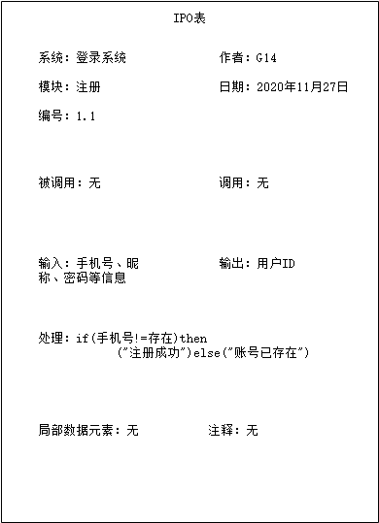
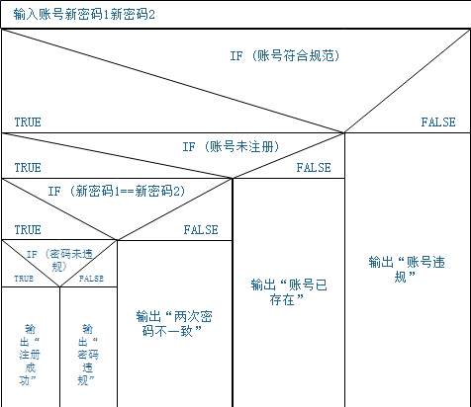
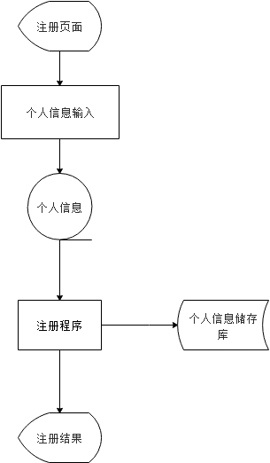
盒图
伪代码：
输入账号新密码1新密码2
IF 账号符合规范 THEN
IF 账号未注册 THEN
IF 新密码1==新密码2 THEN
IF 密码未违规 THEN
输出“注册成功“
ELSE 输出“账号违规“
ELSE 输出“账号已存在”
ELSE 输出“两次密码不一致”
ELSE 输出“密码违规”
END IF
END IF
END IF
END IF

4.6.2登录
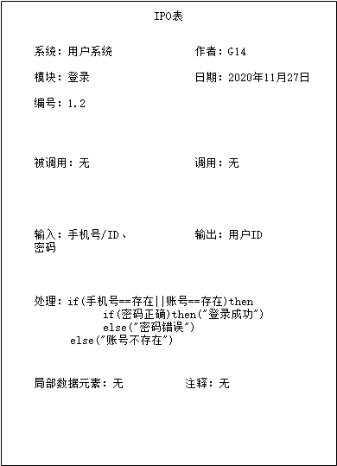

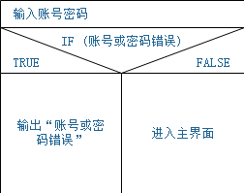
盒图
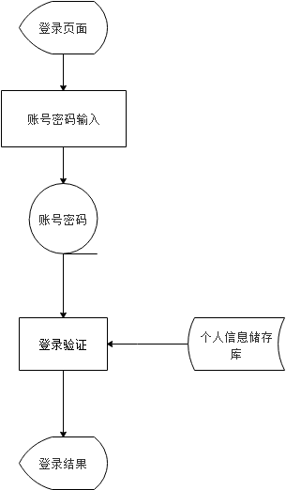

伪代码：
输入账号密码
IF 账号不存在或账号错误或密码错误 THEN
输出“账号或密码错误”
ELSE
进入主界面
END IF

4.6.3忘记密码
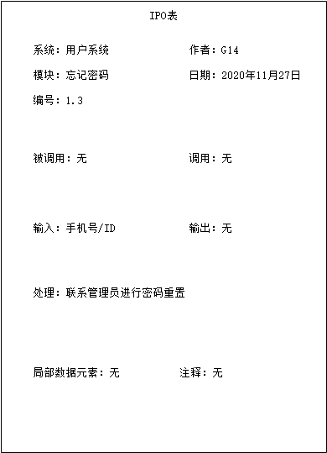
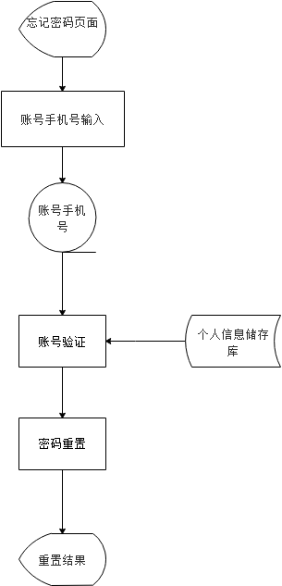
伪代码：
忘记密码
输入账号手机号新密码1新密码2
IF 账号已存在 THEN
IF 手机号正确 THEN
IF 新密码1==新密码2 THEN
IF 密码未违规 THEN
输出“修改成功“
ELSE 输出“账号不存在“
ELSE 输出“手机号错误”
ELSE 输出“两次密码不一致”
ELSE 输出“密码违规”
END IF
END IF
END IF
END IF

4.6.4记录账单
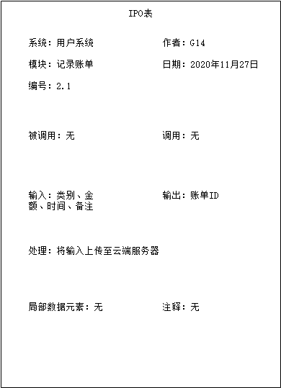
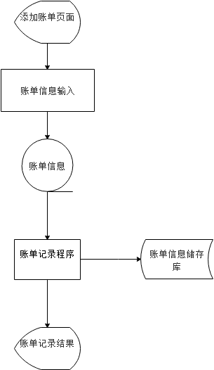
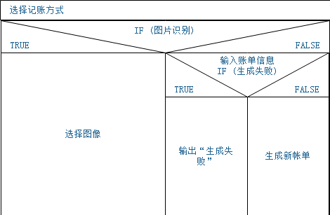
盒图
伪代码：
选择记账方式
IF 图片识别 THEN
选择图像
ELSE 手写
END IF
IF 生成失败 THEN
输出“生成失败”
ELSE 生成新帐单
END IF

4.6.5查看图表
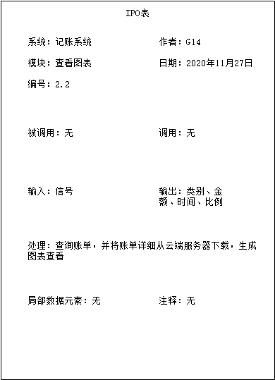
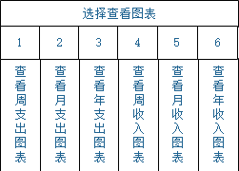
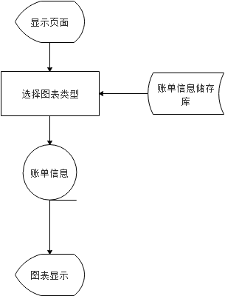
盒图
伪代码：
SELECTION 选择查看图表
CASE 1 OF:查看周支出图表
BREAK
CASE 2 OF:查看月支出图表
BREAK
CASE 3 OF:查看年支出图表
BREAK
CASE 4 OF:查看周收入图表
BREAK
CASE 5 OF:查看月收入图表
BREAK
CASE 6 OF:查看年收入图表
BREAK
END CASE

4.6.6查看/修改明细
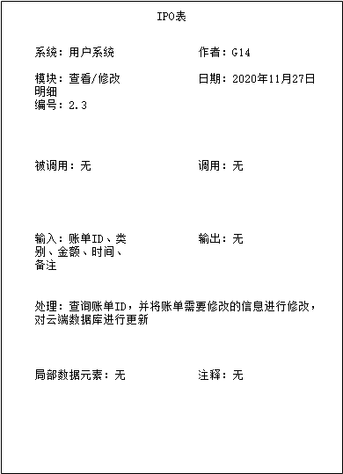
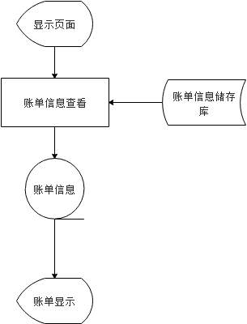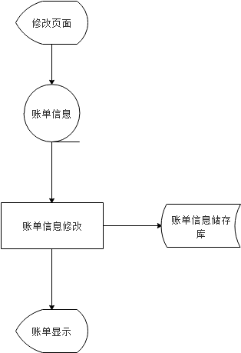
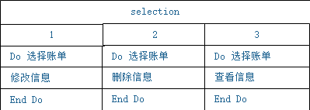
盒图
伪代码：
SELSECTION 选择账单
CASE 1 OF:修改信息
BREAK
CASE 2 OF:删除信息
BREAK
CASE 3 OF:查看信息
BREAK
END CASE

4.6.7查看/修改个人信息
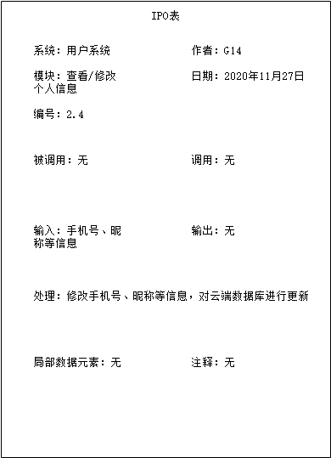
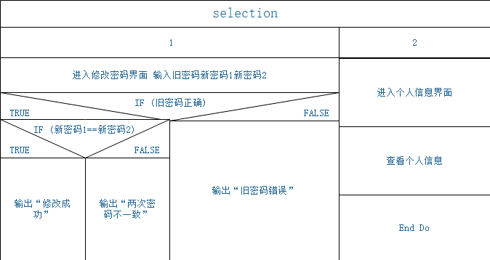
盒图
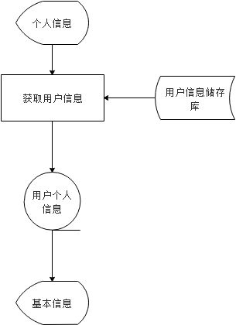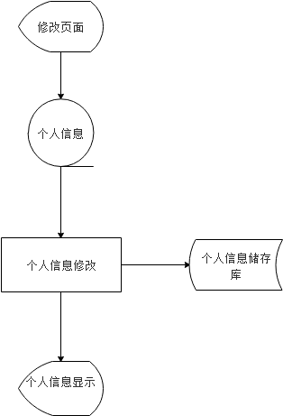

伪代码：
查看修改个人信息
SELECTION
CASE 1 OF:进入密码修改界面 输入旧密码新密码1新密码2
IF 旧密码正确 THEN
IF 新密码1==新密码2 THEN
输出“修改成功”
ELSE 输出“两次密码不一致”
END IF
ELSE 输出“密码错误”
BREAK
CASE 2 OF:进入个人信息界面
查看个人信息
BREAK
END CASE

4.6.8添加用户
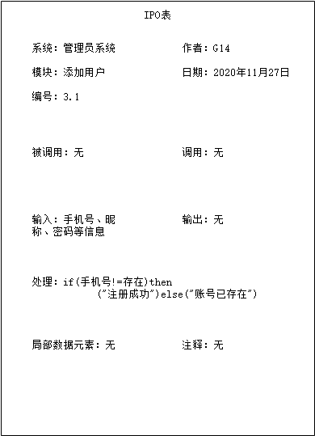
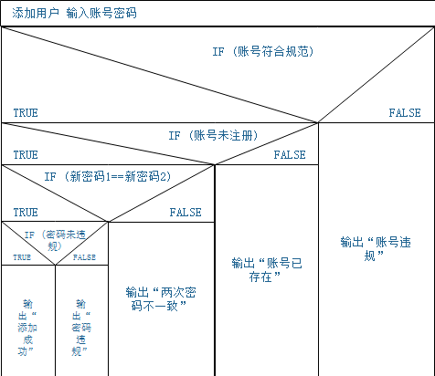
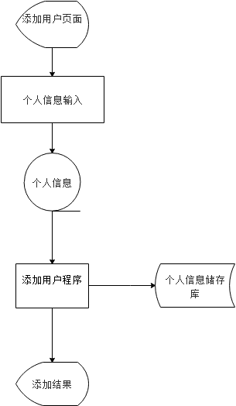
盒图
伪代码：
输入账号新密码新密码2
IF 账号符合规范 THEN
IF 账号未注册 THEN
IF 新密码1==新密码2 THEN
IF 密码未违规 THEN
输出“添加成功“
ELSE 输出“账号违规“
ELSE 输出“账号已存在”
ELSE 输出“两次密码不一致”
ELSE 输出“密码违规”
END IF
END IF
END IF
END IF

4.6.9搜索用户
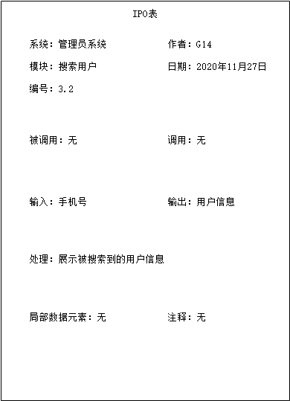

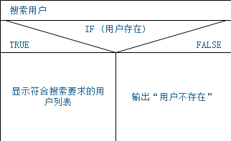
盒图
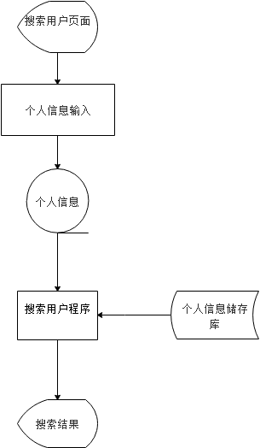
伪代码：
IF 用户存在 THEN
显示符合搜索要求的用户
ELSE 输出“用户不存在”
END IF
用户名=新用户名
Do 确认
修改密码
If 旧密码正确 Then
If 新密码1=新密码2 Then
修改成功
Else
两次密码不一致
End if
Else
旧密码错误
End if

4.6.10查看/修改用户信息
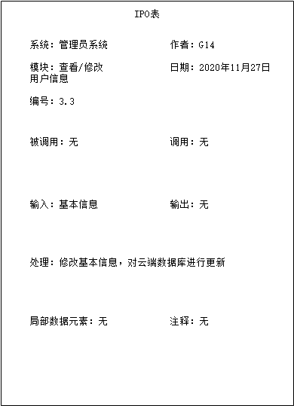
伪代码：
查看修改用户
SELECTION
CASE 1 OF:进入密码修改界面 输入旧密码新密码1新密码2
IF 旧密码正确 THEN
IF 新密码1==新密码2 THEN
输出“修改成功”
ELSE 输出“两次密码不一致”
END IF
ELSE 输出“密码错误”
BREAK
CASE 2 OF:进入个人信息界面
查看个人信息
BREAK
END CASE

4.6.11查看/修改个人信息
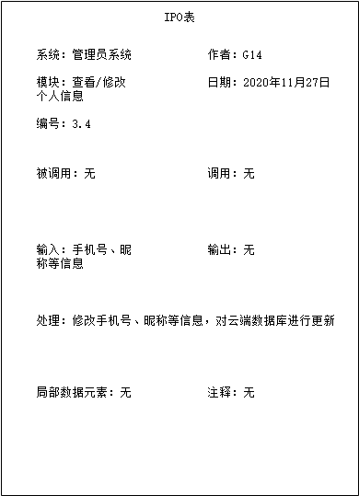
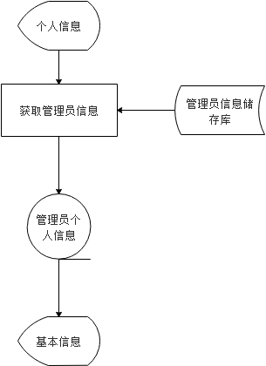
伪代码：
查看修改个人信息
SELECTION
CASE 1 OF:进入密码修改界面 输入旧密码新密码1新密码2
IF 旧密码正确 THEN
IF 新密码1==新密码2 THEN
输出“修改成功”
ELSE 输出“两次密码不一致”
END IF
ELSE 输出“密码错误”
BREAK
CASE 2 OF:进入个人信息界面
查看个人信息
BREAK
END CASE

4.6.12查看排行榜
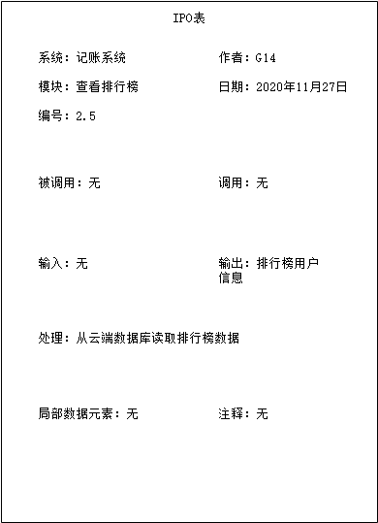
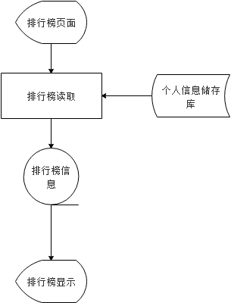

4.7界面设计
界面说明 | 界面原型图 | 界面说明 | 界面原型图
加载界面，用户启动APP时看到的界面，图像为产品Logo。 |  | 使用用户账号密码登录的界面，用户可以通过输入正确的账号密码登录应用，进入主界面。 | 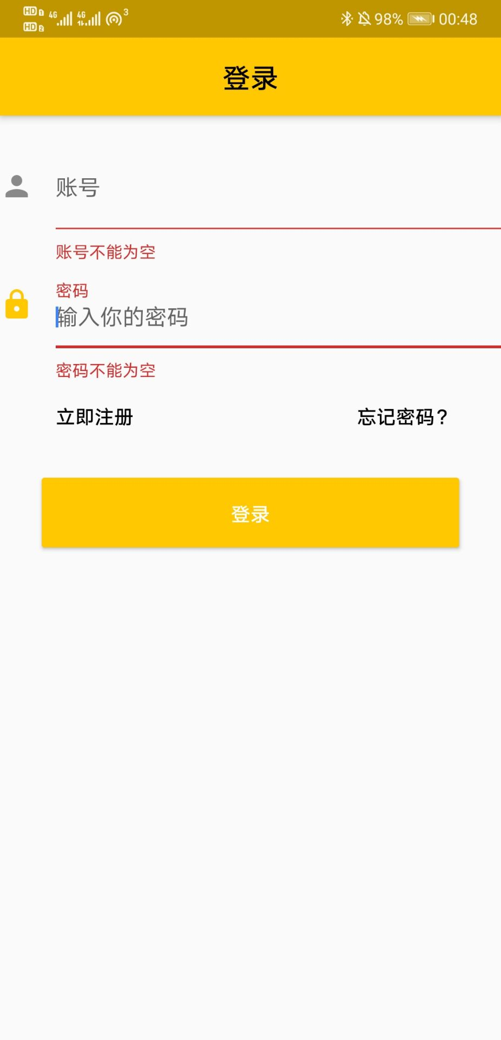

界面说明 | 界面原型图 | 界面说明 | 界面原型图
用户注册的界面，用户可以通过输入符合规范的账号密码注册新的账号。 | 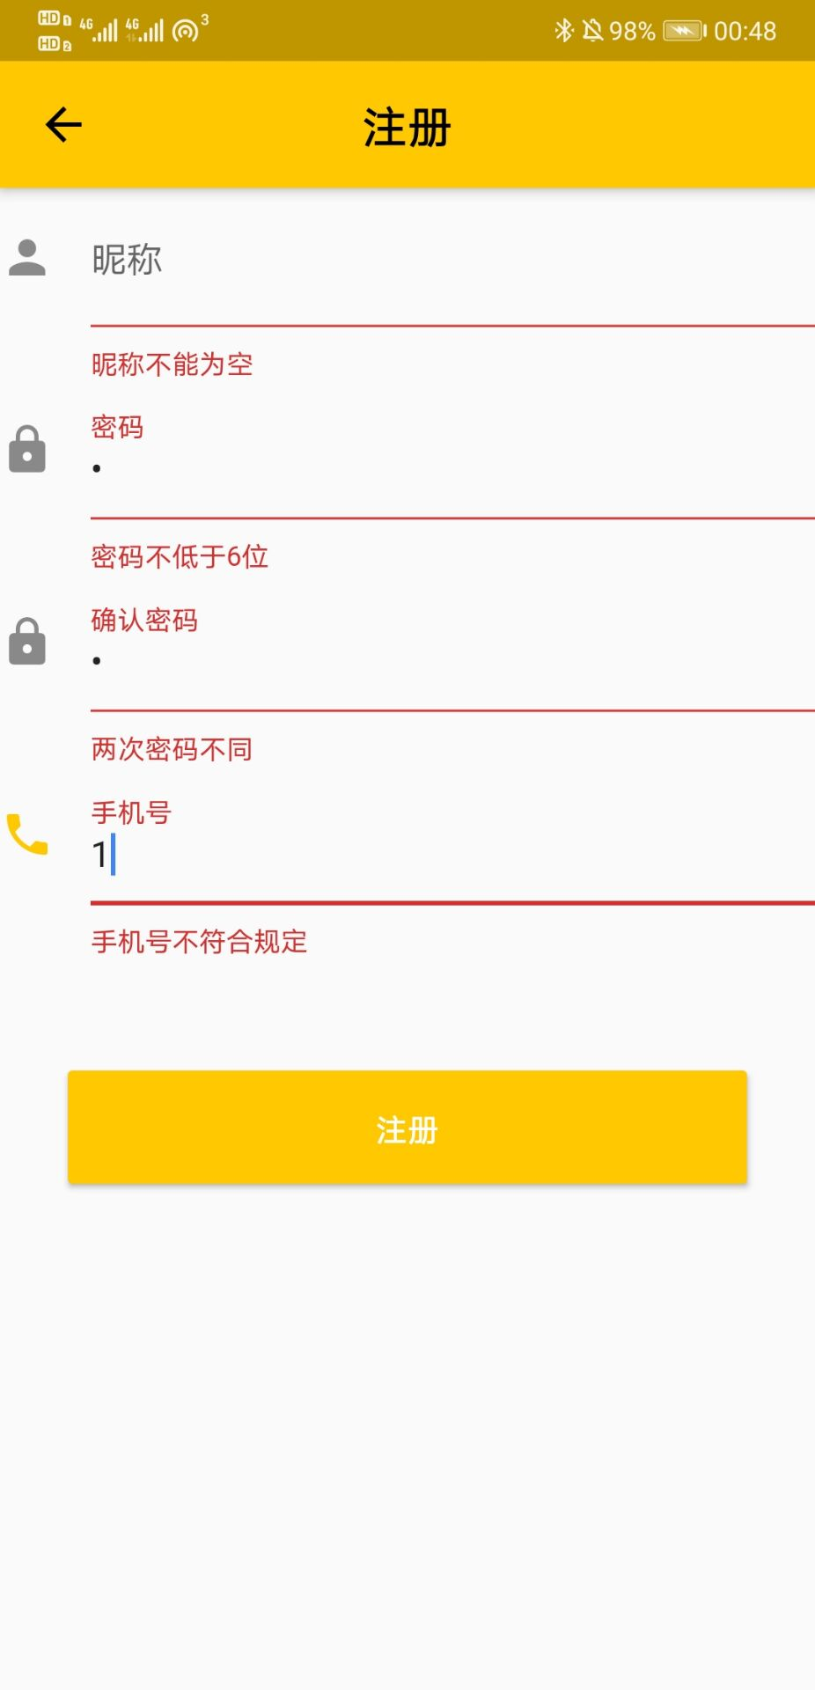 | 用户修改密码时设置密码的界面，用户可以通过输入一次旧密码和两次新密码设置账号的密码。 | 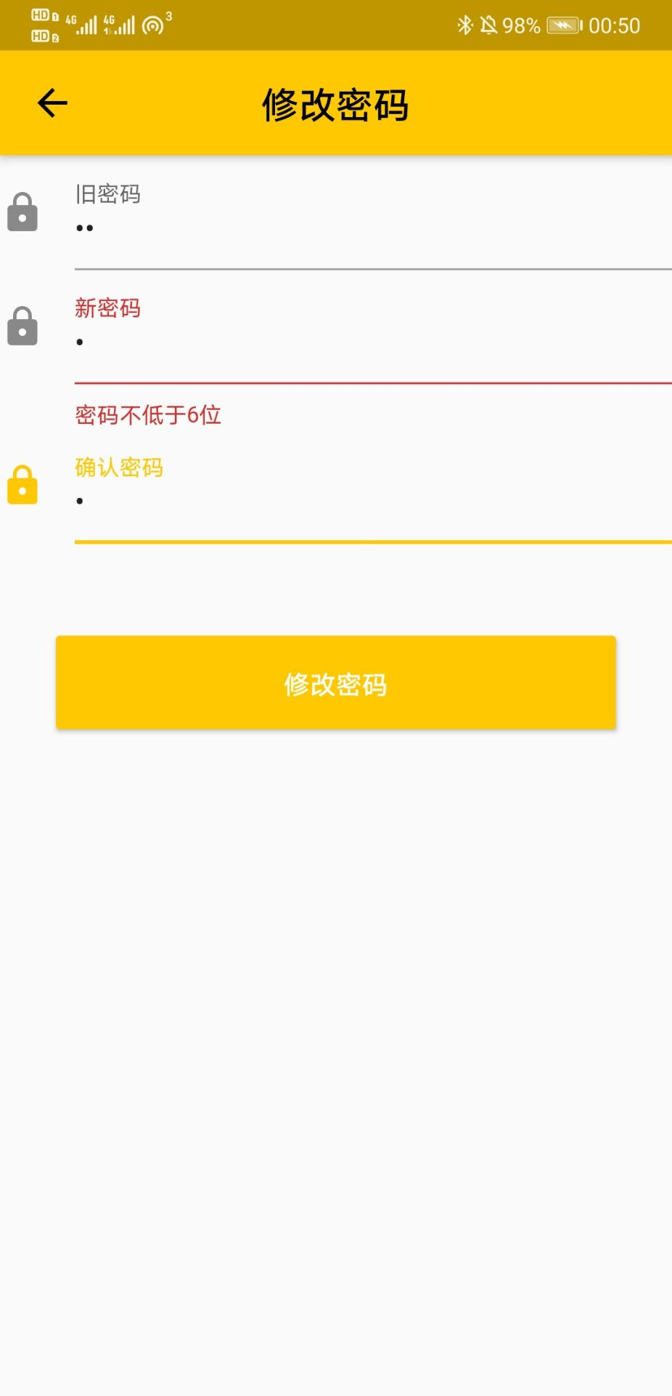

界面说明 | 界面原型图 | 界面说明 | 界面原型图
用户登录时，账号与密码不匹配，提示账号或密码错误。 | 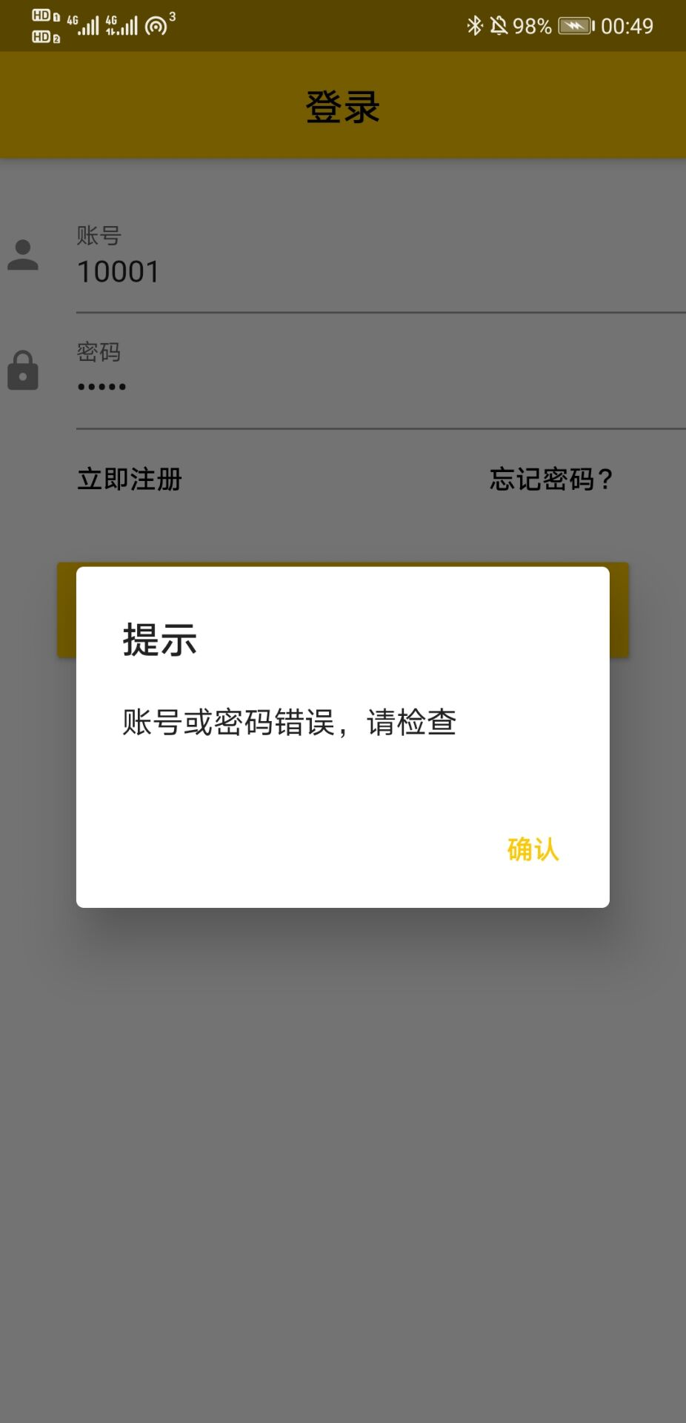 | 用户修改密码时密码错误提示。 | 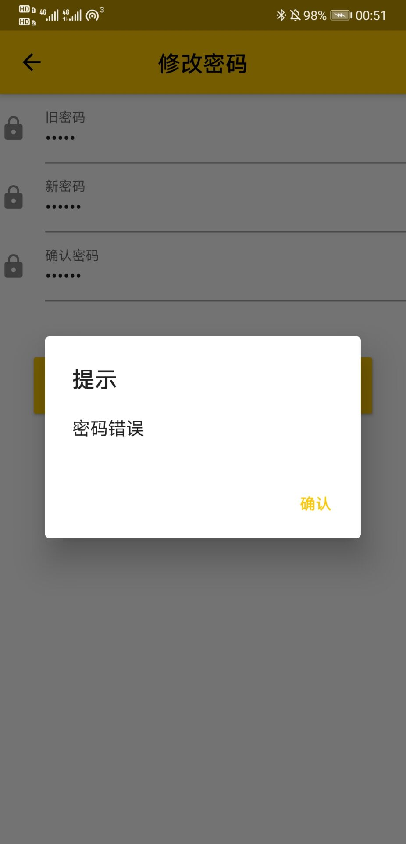

界面说明 | 界面原型图 | 界面说明 | 界面原型图
管理员主界面，管理员可以查看当前注册的用户数以及根据日期查看用户信息，增删用户。 | 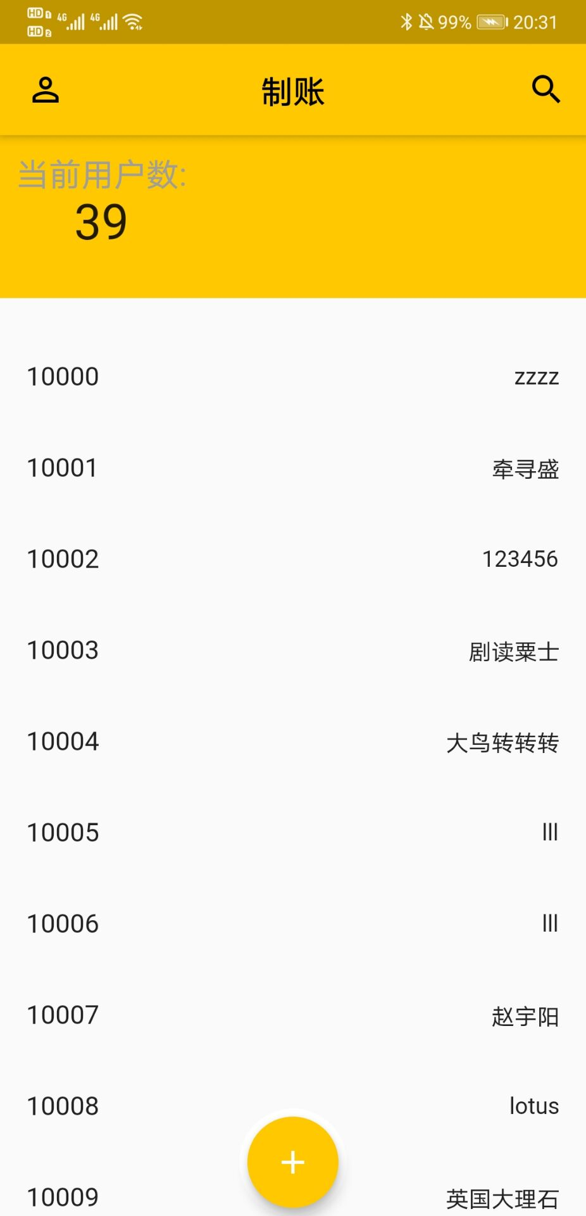 | 管理员添加用户界面，管理员可以通过输入未注册的用户ID和登录密码添加用户。

界面说明 | 界面原型图 | 界面说明 | 界面原型图
管理员在主界面删除用户时，会弹出提示框，因为用户数据属于比较重要的数据，所以需要管理员二次确认。 | 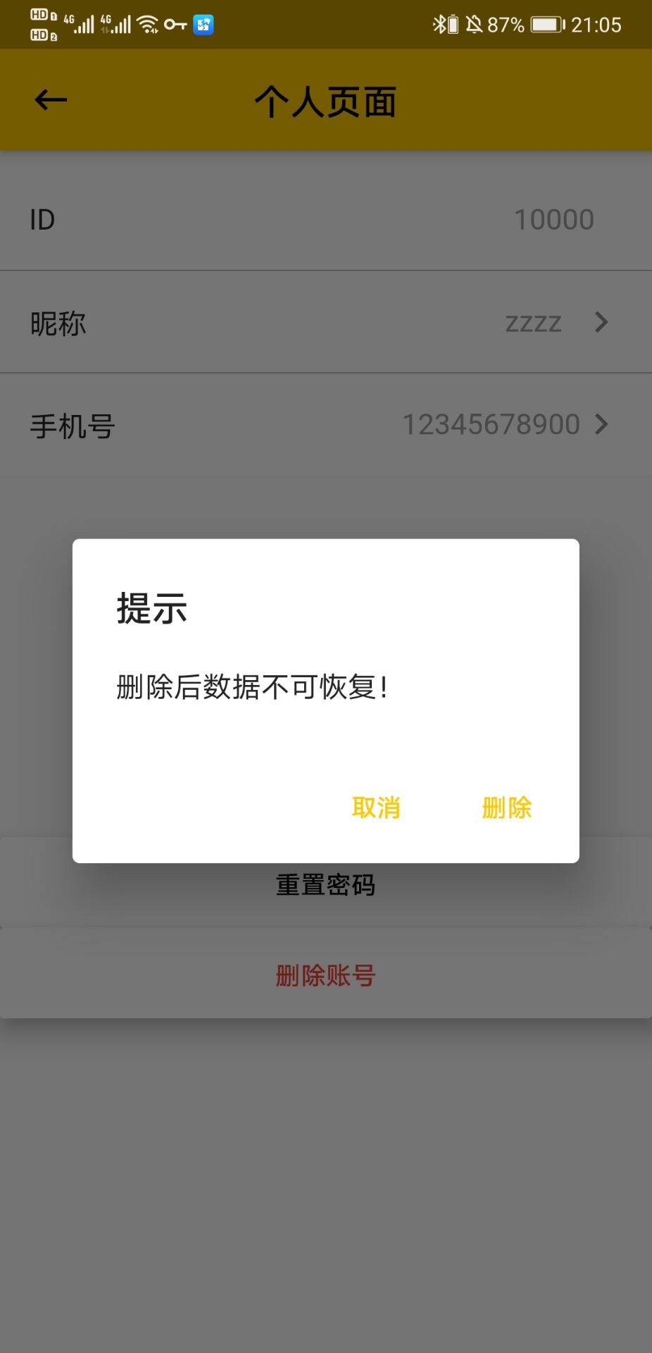 | 管理员查看用户信息的界面，可以重置用户的密码或者删除用户。 | 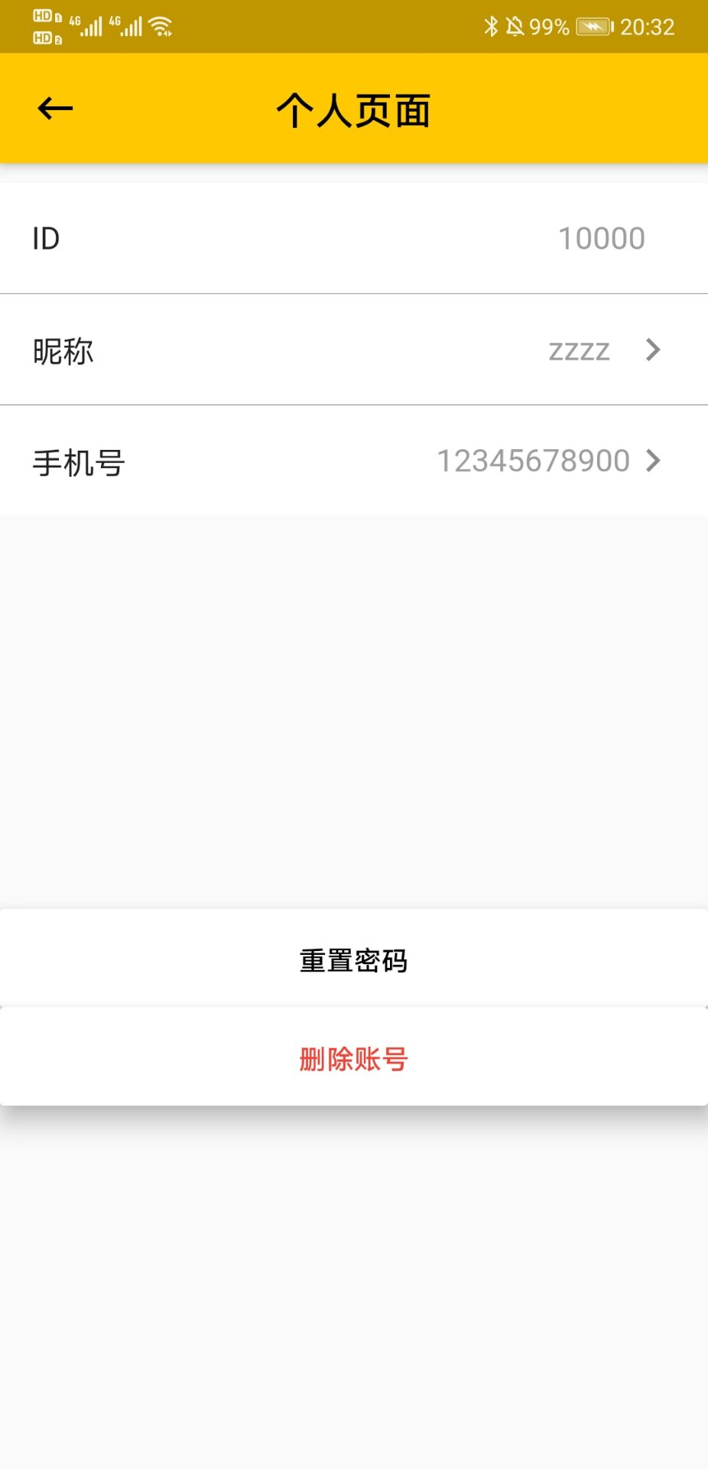

界面说明 | 界面原型图 | 界面说明 | 界面原型图
账单明细界面，也是用户登录见到的主界面，主要展示近期用户记录的账单明细和月度总结，并且可以通过点击进入到个人信息界面、记账界面和图表界面。 | 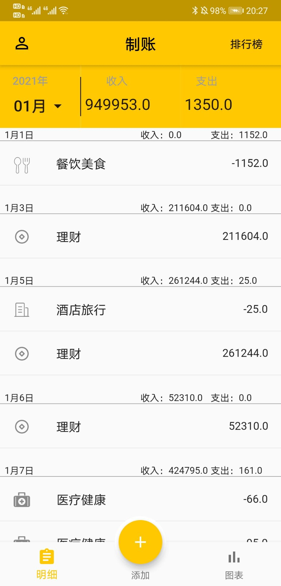 | 应用图标。 | 

界面说明 | 界面原型图 | 界面说明 | 界面原型图
支出图表月度数据总结界面，展示用户每月的支出数据比例。 | 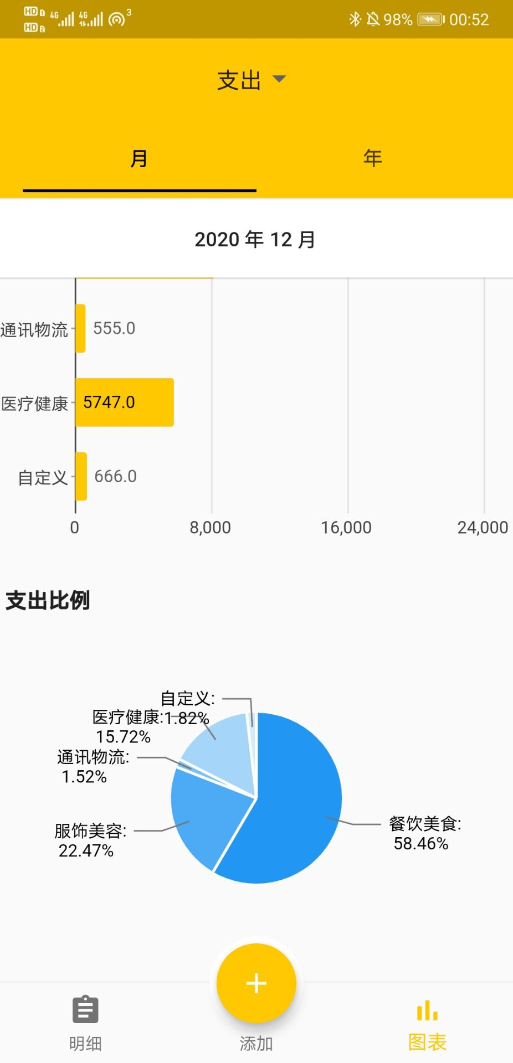 | 支出图表月度数据总结界面，展示用户每月的支出数据总和及每日支出。 | 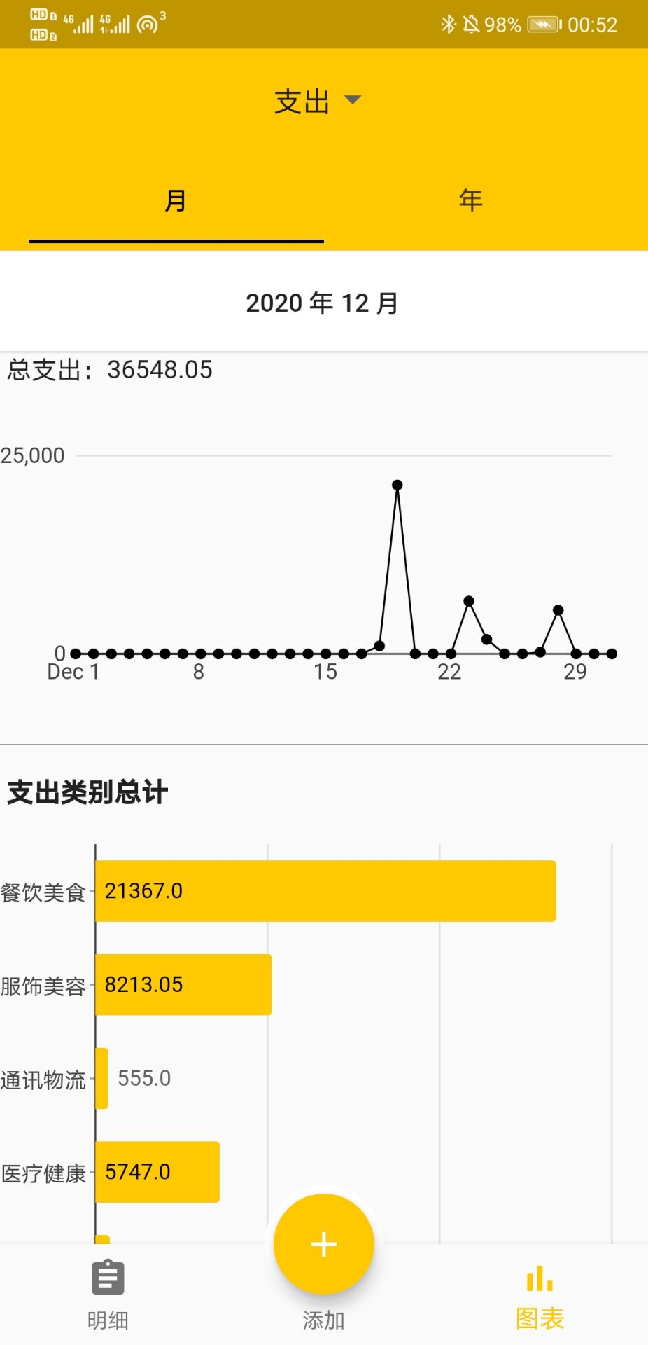

界面说明 | 界面原型图 | 界面说明 | 界面原型图
支出图表年度数据总结界面，展示用户每月的支出数据比例。 | 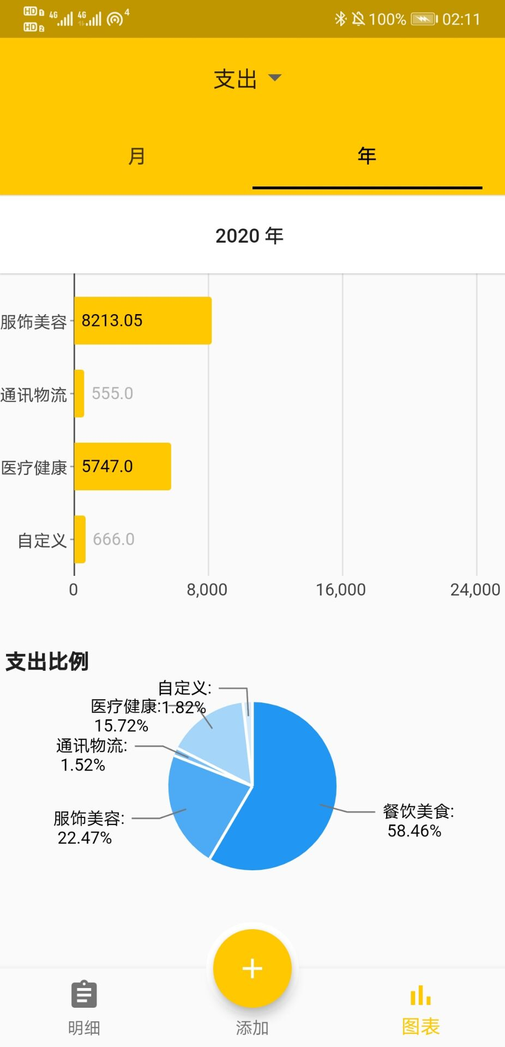 | 支出图表年度数据总结界面，展示用户每月的支出数据总和。 | 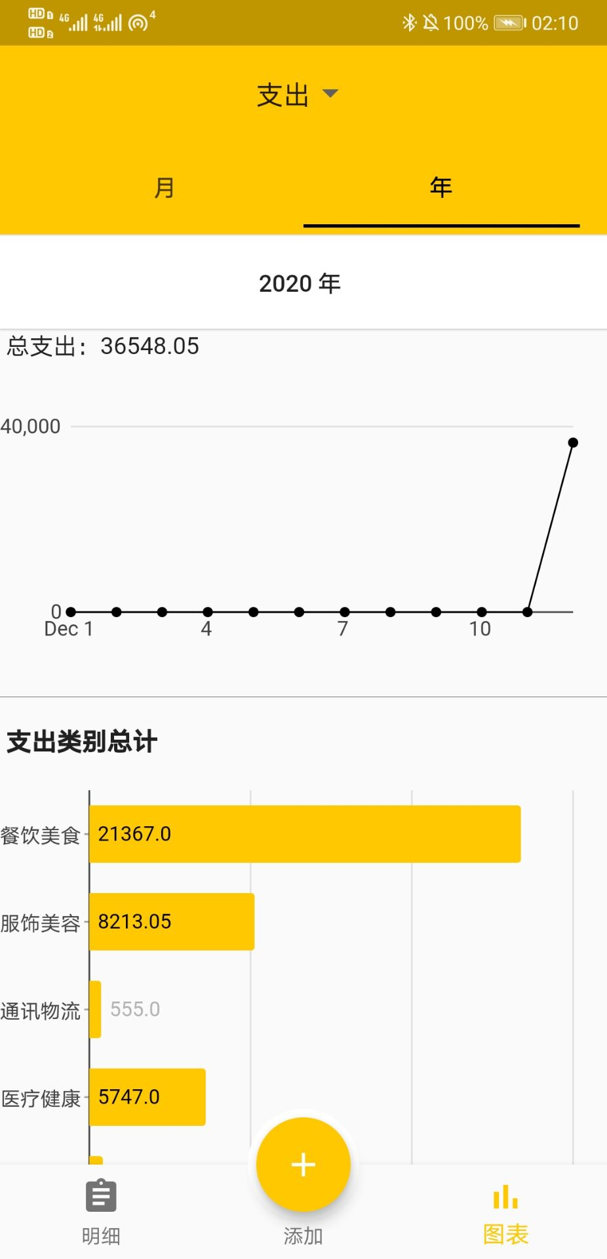

界面说明 | 界面原型图 | 界面说明 | 界面原型图
收入图表月度数据总结界面，展示用户每月的收入数据总和，及每日收入。 | 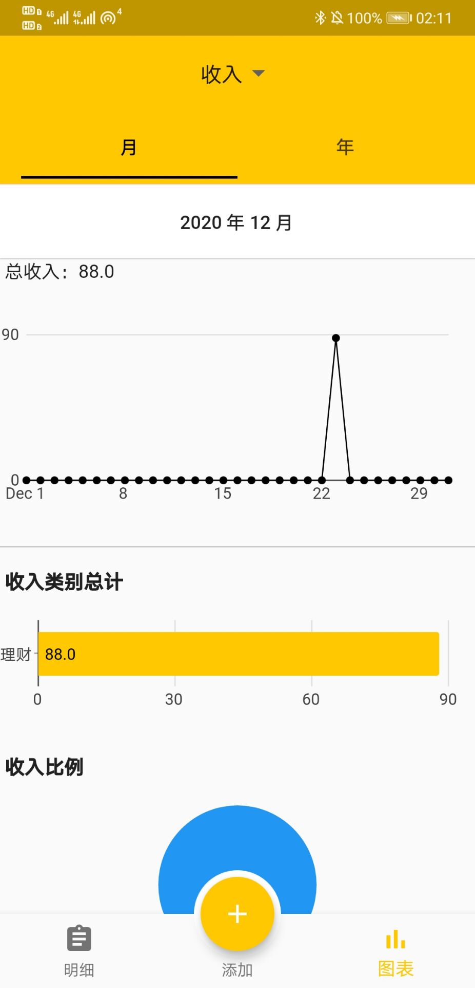 | 收入图表年度数据总结界面，展示用户每月的收入数据比例。 | 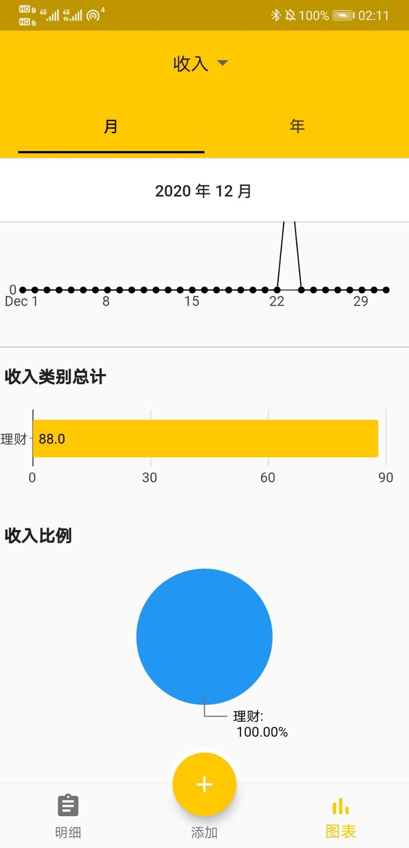

界面说明 | 界面原型图 | 界面说明 | 界面原型图
收入图表年度数据总结界面，展示用户每月的收入数据总和级每月收入。 | 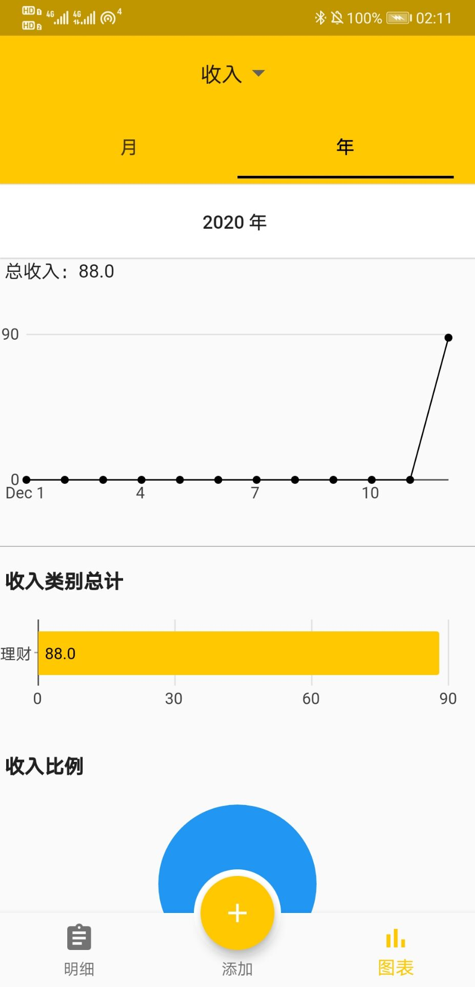 | 收入图表年度数据总结界面，展示用户每年的收入数据比例。

界面说明 | 界面原型图 | 界面说明 | 界面原型图
记账支出选择类别界面，用户可以选择支出账单的类别。 | 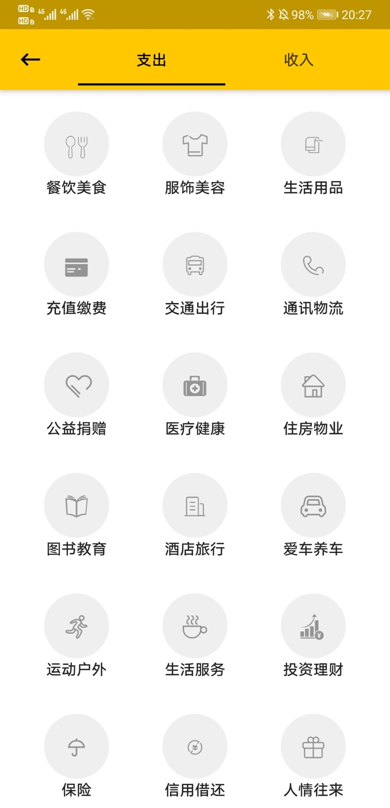 | 记账收入选择类别界面，用户可以选择收入账单的类别。 | 

界面说明 | 界面原型图 | 界面说明 | 界面原型图
选择类别后，输入金额，时间，备注 | 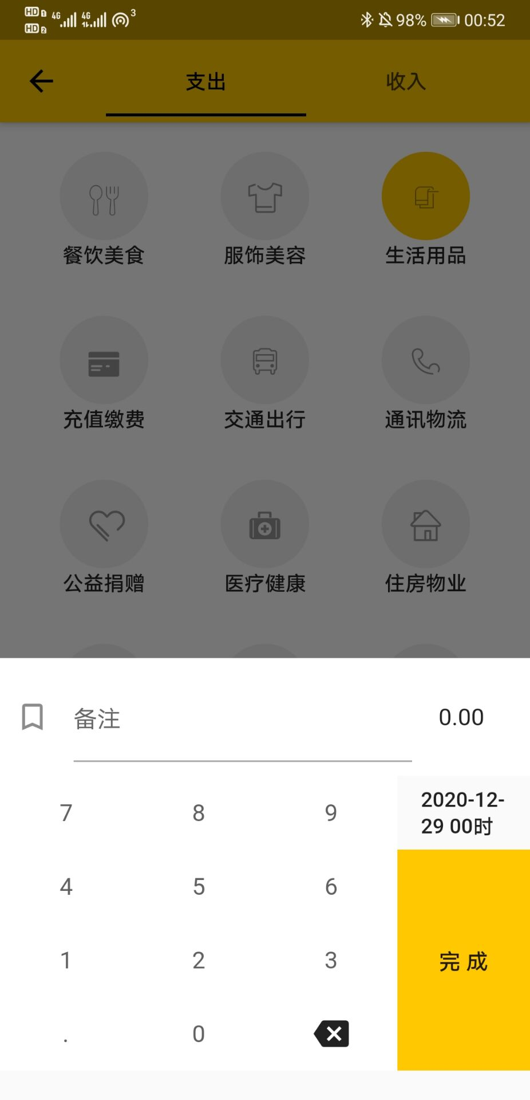 | 个人信息界面，显示用户的ID、昵称和手机号，以及记账成就，并且用户可以修改账号的密码和退出登录。 | 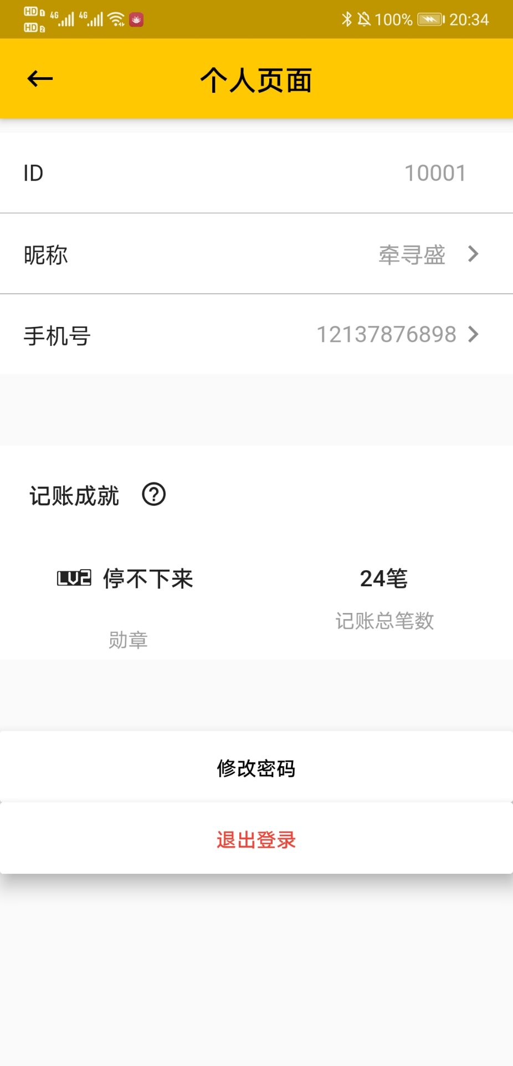

界面说明 | 界面原型图 | 界面说明 | 界面原型图
修改昵称，昵称长度大不于6。 | 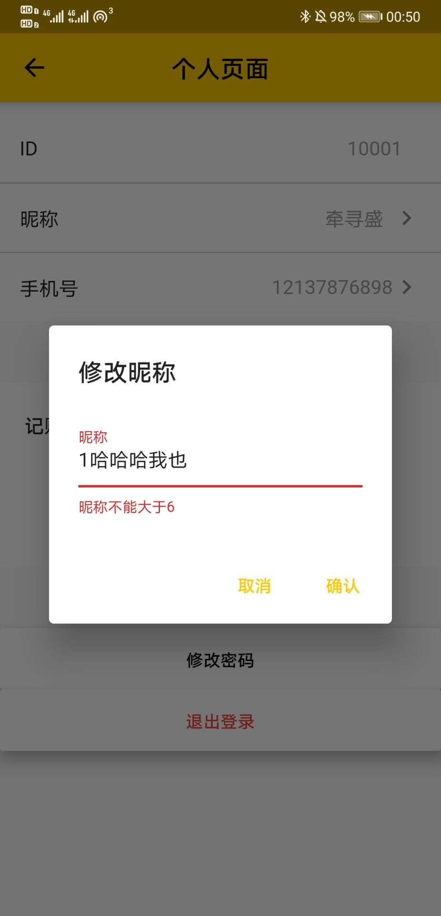 | 修改手机号，手机号只能为11位数字。 | 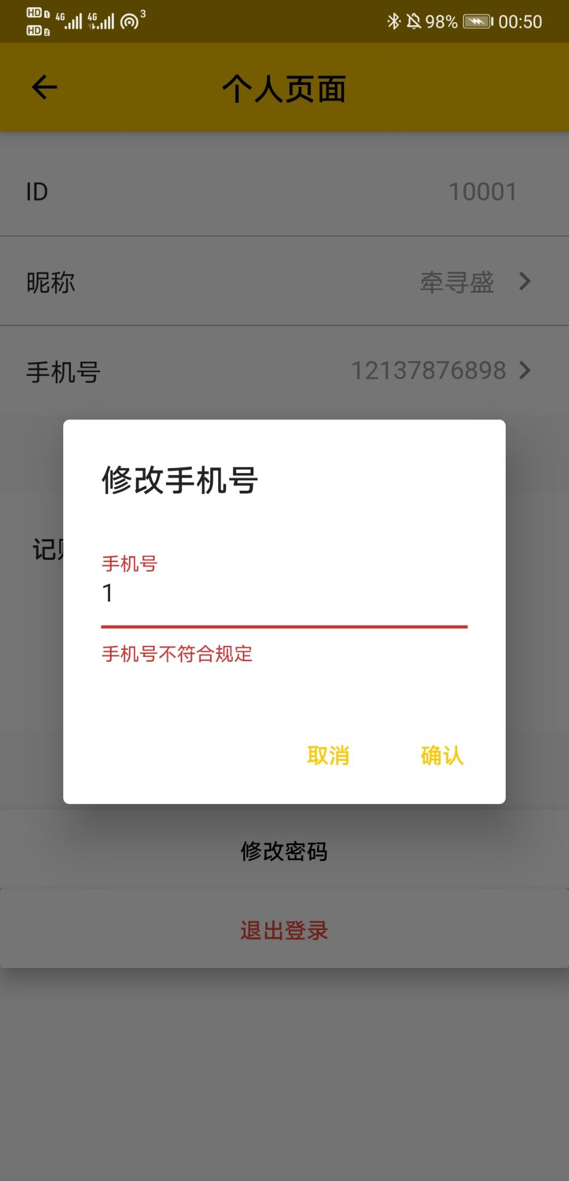

界面说明 | 界面原型图 | 界面说明 | 界面原型图
勋章等级及获得勋章所需条件。 | 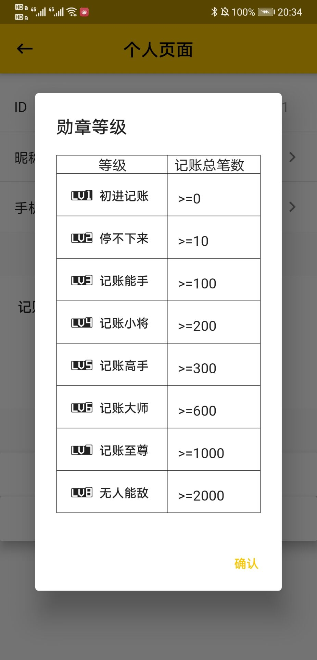 | 退出账号提示。 | 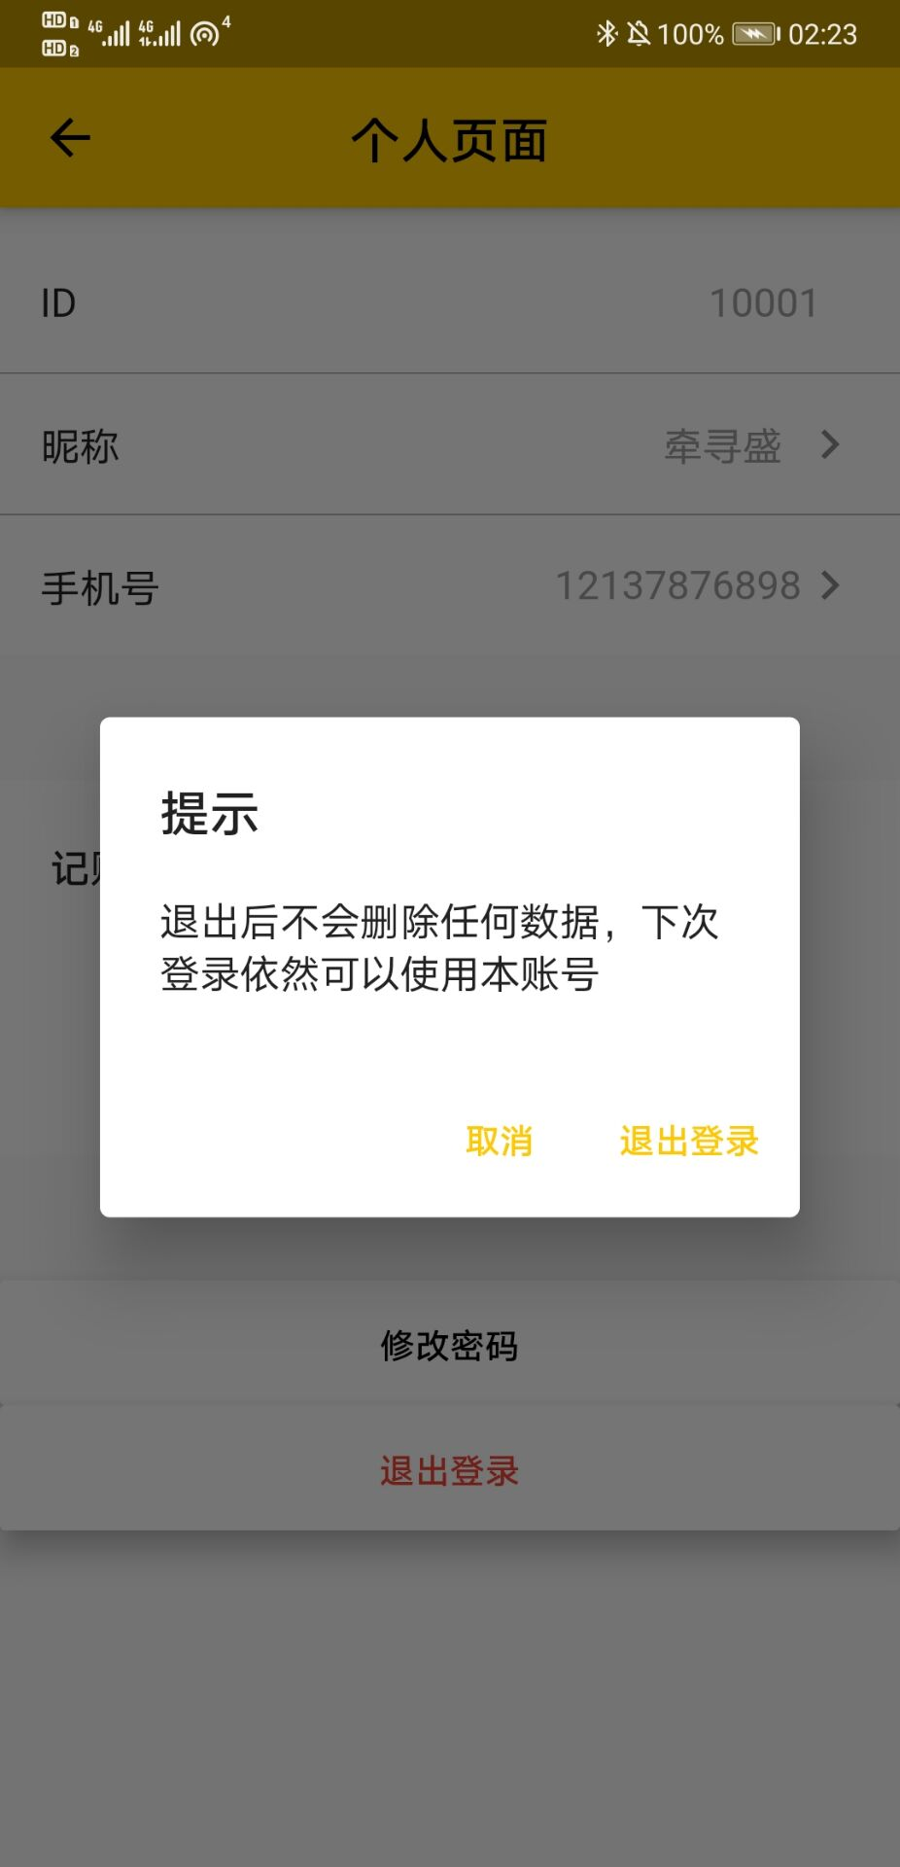

界面说明 | 界面原型图 | 界面说明 | 界面原型图
收入明细界面，用户可以查看收入账单的详细信息并且可以重新编辑账单的信息。 | 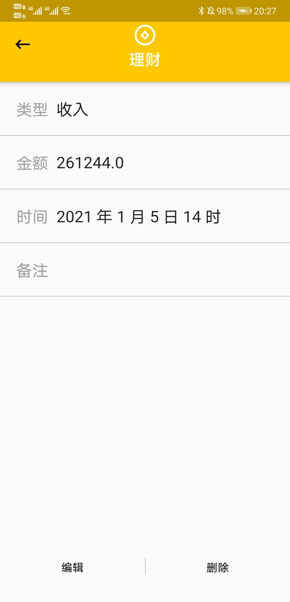 | 支出明细界面，用户可以查看支出账单的详细信息并且可以重新编辑账单的信息。 | 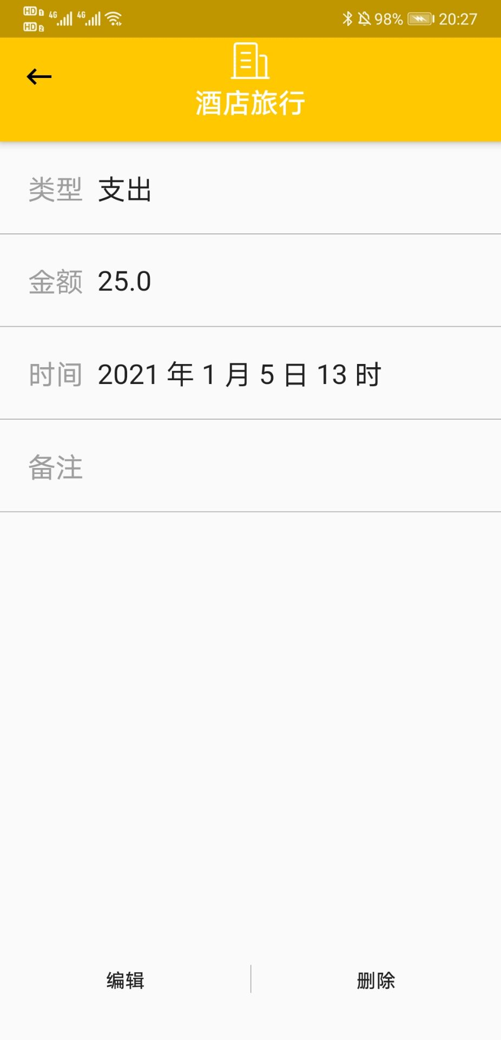

界面说明 | 界面原型图 | 界面说明 | 界面原型图
管理员可以对用户名字进行搜索，搜索时有联想搜索。 |  | 排行榜功能，以总记账笔数显示前100名用户 | 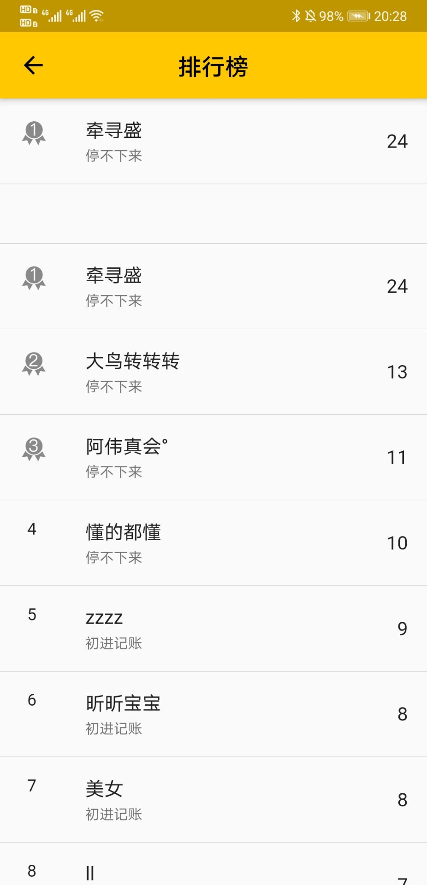

5 CSCI详细设计
本章应分条描述CSCI的每个软件配置项。如果设计的部分或全部依赖于系统状态或方式，则应指出这种依赖性。如果该设计信息在多条中出现，则可只描述一次，而在其他条引用。应给出或引用为理解这些设计所需的设计约定。软件配置项的接口特性可在此处描述，也可在第4章或接口设计说明(IDD)中描述。数据库软件配置项，或用于操作/访问数据库的软件配置项，可在此处描述，也可在数据库(顶层)设计说明(DBDD)中描述。
5.x(软件配置项的项目唯一标识符或软件配置项组的指定符)
本条应用项目唯一标识符标识软件配置项并描述它。(若适用)描述应包括以下信息。作为一种变通，本条也可以指定一组软件配置项，并分条标识和描述它们。包含其他软件配置项的软件配置项可以引用那些软件配置项的说明，而无需在此重复。
a.(若有)配置项设计决策，诸如(如果以前未选)要使用的算法；
b.软件配置项设计中的约束、限制或非常规特征；
c.如果要使用的编程语言不同于该CSCI所指定的语言.应该指出，并说明使用它的理由；
d.如果软件配置项由过程式命令组成或包含过程式命令(如数据库管理系统(DBMS)中用于定义表单与报表的菜单选择、用于数据库访问与操纵的联机DBMS查询、用于自动代码生成的图形用户接口(GUI)构造器的输入、操作系统的命令或shell脚本)，应有过程式命令列表和解释它们的用户手册或其他文档的引用；
e.如果软件配置项包含、接收或输出数据，(若适用)应有对其输入、输出和其他数据元素以及数据元素集合体的说明。(若适用)本文的4.5.x提供要包含主题的列表。软件配置项的局部数据应与软件配置项的输入或输出数据分开来描述。如果该软件配置项是一个数据库，应引用相应的数据库(顶层)设计说明(DBDD)；接口特性可在此处提供，也可引用本文第4章或相应接口设计说明。
f.如果软件配置项包含逻辑，给出其要使用的逻辑，(若适用)包括：
1)该软件配置项执行启动时，其内部起作用的条件；
2)把控制交给其他软件配置项的条件；
3)对每个输入的响应及响应时间，包括数据转换、重命名和数据传送操作；
4)该软件配置项运行期间的操作序列和动态控制序列，包括：
a)序列控制方法；
b)该方法的逻辑与输入条件，如计时偏差、优先级赋值；
C)数据在内存中的进出；
d)离散输入信号的感知，以及在软件配置项内中断操作之间的时序关系；
5)异常与错误处理。

6需求的可追踪性
本章应包括：
a.从本SDD中标识的每个软件配置项到分配给它的CSCI需求的可追踪性(亦可在4.1中提供)；
b.从每个CSCI需求到它被分配给的软件配置项的可追踪性。

7注解
本章应包含有助于理解本文档的一般信息(例如背景信息、词汇表、原理)。本章应包含为理解本文档需要的术语和定义，所有缩略语和它们在文档中的含义的字母序列表。

附录
附录可用来提供那些为便于文档维护而单独出版的信息(例如图表、分类数据)。为便于处理，附录可单独装订成册。附录应按字母顺序(A, B等)编排。

